**TECHNICKÉ PODKLADY**

Nový přístroj RTG bude umístěn do již existujících provozů RTG a nahradí stávající přístroj v místnosti A_A191230. Součástí dodávky přístroje RTG budou stavební práce, pro které je nutné zpracovat projektovou dokumentaci ve stupni dokumentace pro provedení stavby (DPS), která bude schválena zástupci FNOL.

Stav místnosti A_A191230 pro instalaci přístroje RTG je popsán v tomto dokumentu dle jednotlivých profesí.

**STAVEBNÍ ŘEŠENÍ**

Z místa instalace budou v rámci dodávky odstraněny všechny původní a již neodpovídající svislé a vodorovné nenosné konstrukce (podhledy, povrchy podlah). Místnost pro nový přístroj RTG bude vymezena stávajícími stěnami. Jednotlivé konstrukce budou v rámci dodávky upraveny:

* Podlaha bude ukončena betonovou mazaninou se samonivelační stěrkou a krytinou z PVC stejného dekoru, jako ve stávající části (Gerflor Mipolam Elegance EL 5 0350 Light Gray, tl. 2 mm). Místa s dvojitou podlahou budou vyplněny vrstvou výplňového betonu tl. 185 mm a zakončeny (C20/25-XC1) v tl. 60 mm s bezprašným nátěrem.
* Stropní konstrukce bude opatřena novým kazetovým podhledem.

V rámci projektu „STAVEBNÍ ÚPRAVY RADIOLOGICKÉ KLINIKY – BUDOVA "A" - 1.PP“ zpracovaného v roce 2020 jsou navrženy stavební úpravy řešené místnosti A_A191230 s předpokladem zachování stávajícího přístroje RTG. Samotné stavební úpravy radiologické kliniky, již byly provedeny kromě řešené místnosti A_A191230. V rámci dodávky je možné využít již hotovou projektovou dokumentaci, případně je nutné dokumentaci upravit dle rozdílných požadavků na stavební připravenost pro instalaci nového přístroje RTG oproti stávajícímu přístroji.

Objednatel vyžaduje minimální rozsah stavebních úprav, dle původní projektové dokumentace.

Projektová dokumentace „STAVEBNÍ ÚPRAVY RADIOLOGICKÉ KLINIKY – BUDOVA "A" - 1.PP“ je na vyžádání k dispozici.

**POŽÁRNĚ BEZPEČNOSTNÍ ŘEŠENÍ**

Nově vzniklá místnost bude mít následující požární odolnosti konstrukcí:

* Stropní dělící konstrukce – REI 60 DP1
* Vnitřní nosné konstrukce – R 60 DP1
* Požární uzávěry otvorů – 30 DP1

Požadavky na nově navržené podhledy:

Ve veškerých podhledech, kde svislá vzdálenost měřená mezi horním povrchem podhledu a nejnižší úrovní stropní konstrukce je větší než 0,25 m, budou provedeny instalace tak, že požární zatížení nad tímto podhledem nepřesáhne hodnotu 15 kg/m2. Bude doloženo nejpozději při závěrečné kontrolní prohlídce profesí elektro – silnoproud + slaboproud.

Požadavky na povrchové úpravy konstrukcí a zařízení:

Na povrchovou úpravu stropu společné komunikace s funkcí únikové cesty nesmí být použity hmoty, které při požáru odkapávají nebo odpadávají.

Toto požárně bezpečnostní řešení nenahrazuje stav po instalaci technologie RTG. Dodavatel technologie je povinen vypracovat samostatné požárně bezpečnostní řešení, které bude v souladu s výše uvedenými podmínkami a provést soulad s požárně bezpečnostním řešením objektu.

**TECHNICKÁ ZAŘÍZENÍ BUDOV**

**KANALIZACE**

V místnosti budou pod stropem zavěšeny kanalizační potrubí z PVC. V instalačních šachtách bude možnost napojení na svislé kanalizační svody PVC, dimenze nutno ověřit na místě. Je nutno počítat s možnou demontáží a zpětnou montáží potrubí kanalizace pod stropem místnosti a v podlaze při koordinaci.

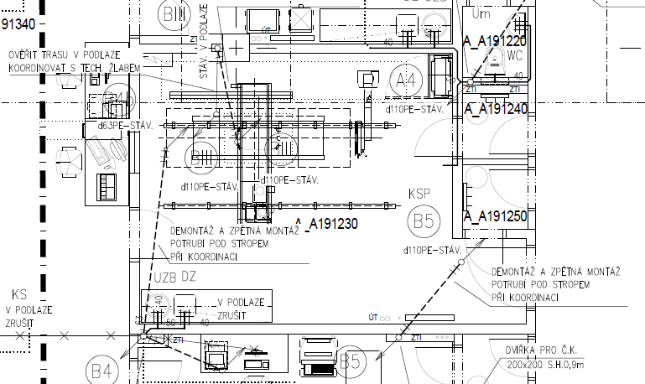

**VODOVOD**

V místnostech budou pod stropem zavěšeny stávající rozvody vody. Je nutno počítat s možnou demontáží a zpětnou montáží potrubí vodovodu pod stropem místnosti při koordinaci.

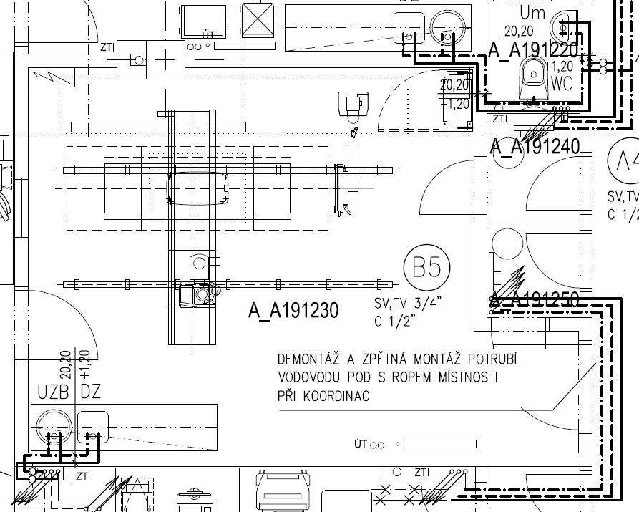

**VYTÁPĚNÍ**

V místnosti pro instalaci technologie RTG jsou umístěny původní rozvody ÚT (2 ks) pod stropem a na stěně. V místnosti se nachází jedno stávající topné těleso. Je nutno počítat s možnou demontáží a zpětnou montáží potrubí topení pod stropem a na stěně místnosti při koordinaci.

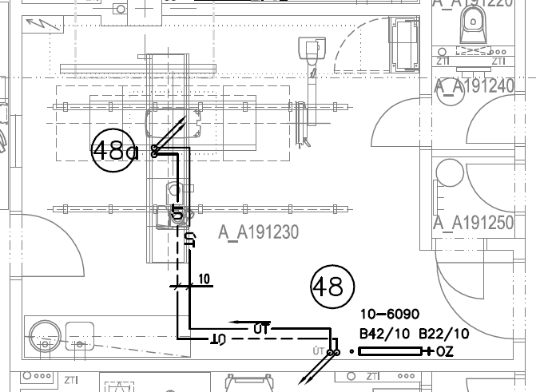

**SILNOPROUDÁ ELEKTROINSTALACE**

V místnosti **A_A191230** jeinstalován stávající RTG stroj. V případě, že nový RTG stroj bude mít stejné příkonové nároky, jako starý stroj, budou pro napájení nového RTG přístroje využity stávající napájecí kabely původní elektroinstalace. V opačném případě je nutné navrhnout nové napájecí kabely s veškerou související elektroinstalací. Technologický rozvaděč je možné umístit v místnosti.

Připojení světelných, zásuvkových rozvodů je možné do rozvaděče 01RMS1 umístění viz níže. Nutné v rámci projektu elektroinstalace ověřit kapacity.

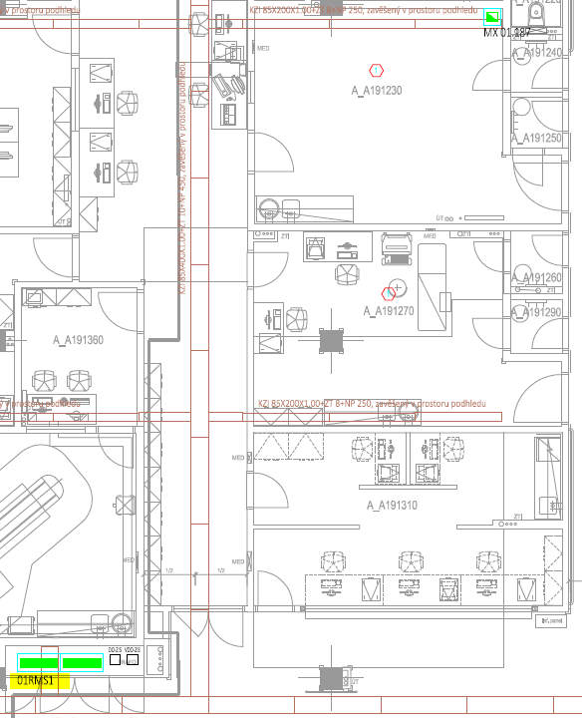

**SLABOPROUDÁ ELEKTROINSTALACE**

V místnosti se nebudou nacházet žádná zařízení slaboproudé elektroinstalace. Možnost napojení bude ve stávajících rackových skříních v 1.PP v prostoru Radiologické kliniky a v místě rozvodny v 1.PP na Urologické klinice.

**EPS, ERO**

V místnosti budou zachovány stávající linky EPS a ERO. Nová dispozice musí obsahovat vybavení touto technologií dle platného PBŘ. Stávající ústředny EPS a ERO jsou umístěny v budově A a je možné je rozšířit o prostory v nových místnostech pro technologii RTG.

**ROZVODY MEDICINÁLNÍCH PLYNŮ**

V místnosti se nachází stávající terminální nástěnná jednotka s rychlospojkou. V případě nutnosti vytvoření nové jednotky je možnost napojení na hlavní rozvod je z chodby-ovladovny (vedení pod podhledem) nebo na centrální potrubí, které je umístěn v rámci podlaží 1.PP.

**VZDUCHOTECHNIKA**

Prostor budoucí technologie RTG bude odvětráván VZT jednotkou č. 21. Jednotka je umístěna ve strojovně VZT ve 1.PP. Před místností je připraveno přívodní potrubí ø 250 mm a odtahové potrubí ø 250 mm v prostoru nad podhledem. V rámci projektu je nutné posoudit kapacitu stávající jednotky na požadovanou výměnu vzduchu.

**MaR**

V místnosti se nebude nacházet žádné zařízení MaR. Budoucí zařízení pro ovládání pomocí technologie MaR bude nutné napojit na stávající systém MaR, kde je možné využít kabelové trasy na chodbách, dále v instalační šachtě u schodiště a směrem až do rozvaděčů MaR, které jsou umístěny ve 2.PP ve strojovně vzduchotechniky.

**TECHNICKÉ PODKLADY – OSTATNÍ**

Součástí dodávky bude i transportní trasa nového přístroje RTG.

Návrh transportní trasy:

* Vstup z exteriéru do propojovacího krčku s budovou B (Franz Joseph)
* Vstupními dvoukřídlovými dveřmi rozměru 2200/2200 mm do chodby – m.č. A_A391230
* Vnitřními dvoukřídlovými dveřmi rozměru 2000/2200 mm do chodby – m.č. A_A391220
* Přes chodby A_A391220, A_A391740, A_A191070 dveřmi rozměru 1100/1970 mm do místnosti A_A191230 kde bude nový přístroj RTG instalován.

V souvislosti s probíhajícími pracemi na přeložkách inženýrských sítí v areálu FNOL je nutné před samotným transportem ověřit možnost využití výše popsané transportní trasy.